***Posible aspecto visual***

Seguridad Obrera Robótica para Arcelia, comúnmente llamado S.O.R.A., es el compañero explorador de Arcelia. Su cabeza es una semicircunferencia con ojos circulares que sirven de linterna, ya que pueden encender una luz interna. Donde estaría su boca, hay un pequeño horno que se utiliza para refinar los materiales más lento de obtener. Hay una rejilla que permite ver el fuego y los minerales cociéndose. A los laterales de esta rejilla hay dos tubos que conectan y desciende desde la mandíbula hasta la espalda y funcionan a modo de tubos de escape, echando el humo de la quema.

Por otro lado, es mucho más alto que Arcelia, llegándole esta por la cintura. Su color es metálico, similar al estaño, pero los tonos van variando dependiendo de la zona del cuerpo, habiendo óxido en algunas partes y suciedad de la mina en otras.

Su complexión es gorda, teniendo donde ocupa la barriga un compartimento que usan a modo de inventario. En él, guarda diferentes herramientas como picos, mazos o tesoros que van recogiendo. La parte inferior de este compartimento es una parte móvil que hace que si se agacha pueda ocultar sus piernas dentro del compartimento, quedándose estático, pero teniendo mucho aguante por la gran capa de metal de la que está cubierto. En la tapa de su barriga tiene un grafiti con el emblema de *‘Crystal GuildMasters’.*

Sus piernas, desde la cintura hasta las rodillas, son muy delgadas mientras que desde las rodillas hasta la planta son más gruesas, teniendo una gran base que le da mucho equilibrio. Sus brazos, de igual forma, son delgados del hombro al codo, y del codo a los ‘dedos’ se va haciendo más grande. El brazo derecho acaba en una gran bola de metal con 3 pinzas flexibles que se pueden ocultar en esa misma bola. El brazo izquierdo acaba en una especie de succionador que utiliza para filtrar el aire de la mina o limpiar de tierra.

***Psicología***

La personalidad inicial de S.O.R.A. era inexistente. Como la mayoría de los robots que se fabrican, se les da un objetivo o una función básica, en su caso era que protegiera a Arcelia; y ellos se limitan a cumplirla. Características como un habla compleja, capacidad motora o cierto pensamiento libre son elementos que se incluyen en los robots si los fabricantes y dueños quieren incorporarla. El caso de S.O.R.A. tenía los 2 primeros.

Sin embargo, tras el accidente en el que fallecieron los padres de Arcelia, comenzó a desarrollar cierta mentalidad autónoma. Él y Arcelia se han preguntado varias veces a qué se ha debido este cambio, creen que se ha creado una personalidad propia para proteger a Arcelia y no dejarla sola. No obstante, tampoco es un tema del que hayan hablado mucho porque ambos están contentos con este ‘fallo’ y no les interesa averiguar su origen o intentar solucionarlo.

Su personalidad actual se basa en ser huraño y vago. Es un robot que sigue obedeciendo a Arcelia, pero no porque sea su dueña, sino porque ha desarrollado un vínculo de amistad con ella, y también por respeto a sus padres. Generalmente no quiere ir a explorar, ve absurdo estar constantemente entrando y saliendo de las minas, repitiendo el mismo proceso una y otra vez. Preferiría descansar, limpiar su óxido o visitar alguna taberna donde le sirvan una buena copa de aceite de primera. A pesar de esto, ha acompañado a Arcelia en todas sus aventuras y, aunque no lo admita, la quiere mucho y la necesita tanto o más como ella a él.

***Historia***

S.O.R.A. fue encargado a uno de los mejores mecánicos cuando los padres de Arcelia supieron que iban a tener un hijo. Se dice que en su época fue uno de los robots más complejos que había para un gremio y que era un desperdicio que se invierta en cuidar de un bebé, pero ‘*Crystal GuildMasters*’ dominaba y nadie se atrevió a cuestionar sus decisiones, al menos no delante de los jefes.

Hasta el accidente, el trabajo de S.O.R.A. era bastante sencillo: acompañaba a Arcelia a minas muy sencillas donde espantaba algunas ratas, le ayudaba a picar algunas piedras y dialogaba con posibles mineros conflictivos (pocos en esas zonas). Según Arcelia fue creciendo, S.O.R.A. se fue convirtiendo más en un compañero de aventuras que en un babysitter.

En la expedición donde los padres de Arcelia fallecieron, S.O.R.A. protegió a Arcelia de un desprendimiento inesperado haciendo escudo con su cuerpo, ocultándola en su pecho durante los 4 días sin moverse y viendo como sus dueños se morían debajo de las rocas. Su cuerpo acabó destrozado, teniendo que reemplazarse ambos brazos, parte de la cabeza y una pierna. El único lugar que no se dañó fue su pecho, donde tiene pintado el emblema del gremio.

Se usaron los últimos fondos de sus padres para su reparación completa. Desde entonces ha estado quejándose, pero viviendo aventuras con Arcelia.

***Estilo de juego***

S.O.R.A. es el personaje tanque de la pareja, no teniendo si quiera vida que perder. Su objetivo general es evitar que Arcelia sea derrotada interceptando proyectiles a través de su propio cuerpo o con su habilidad y eliminar escudos y facilitar los objetivos a Arcelia a través de los golpes con su puño, su otra habilidad.

**Referencias**

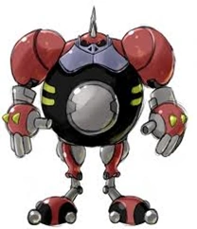

Referencia complexión cuerpo

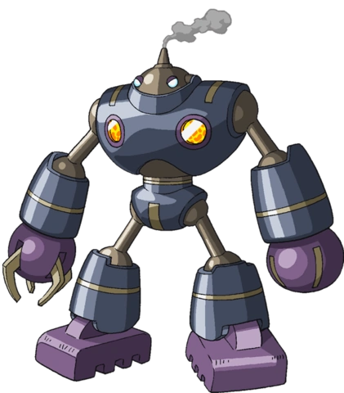

Referencia brazos

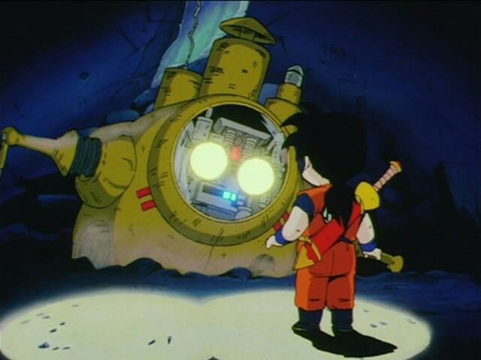

Referencia ojos

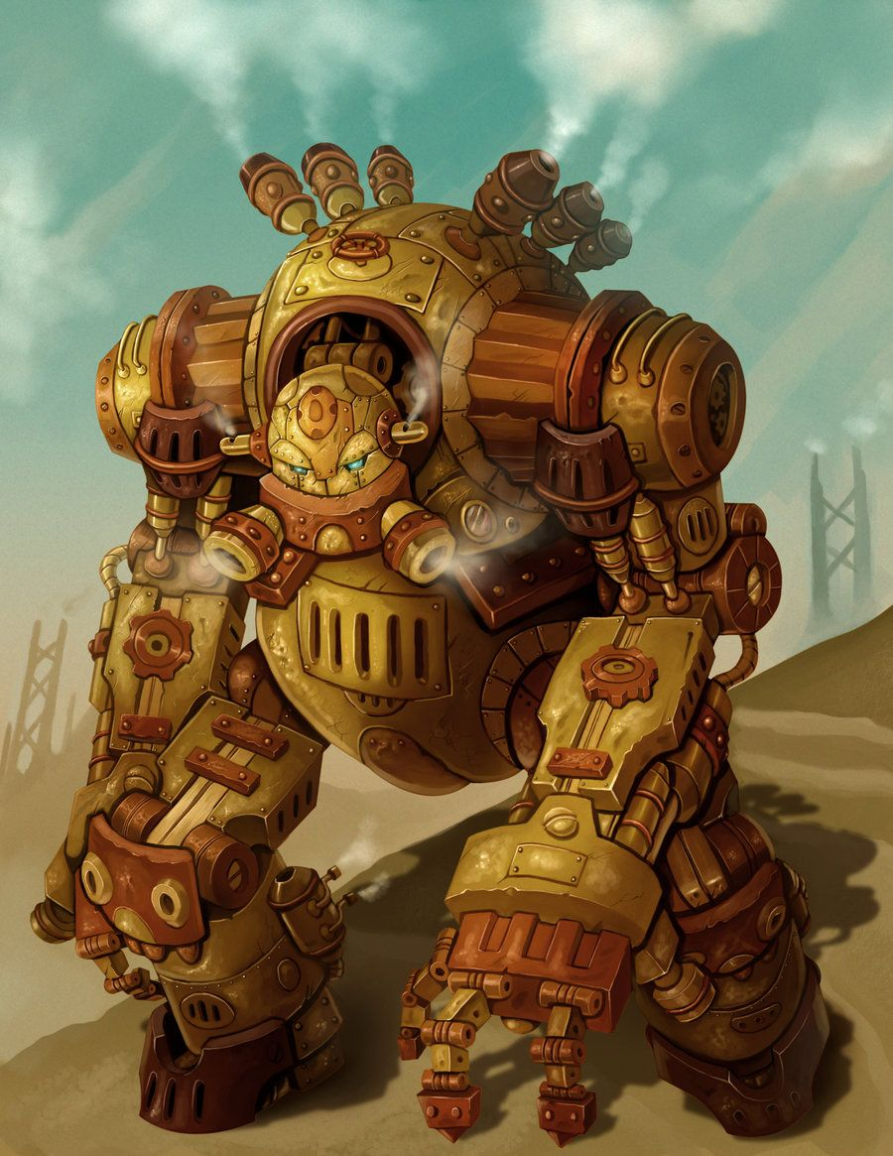

Referencia piernas y color

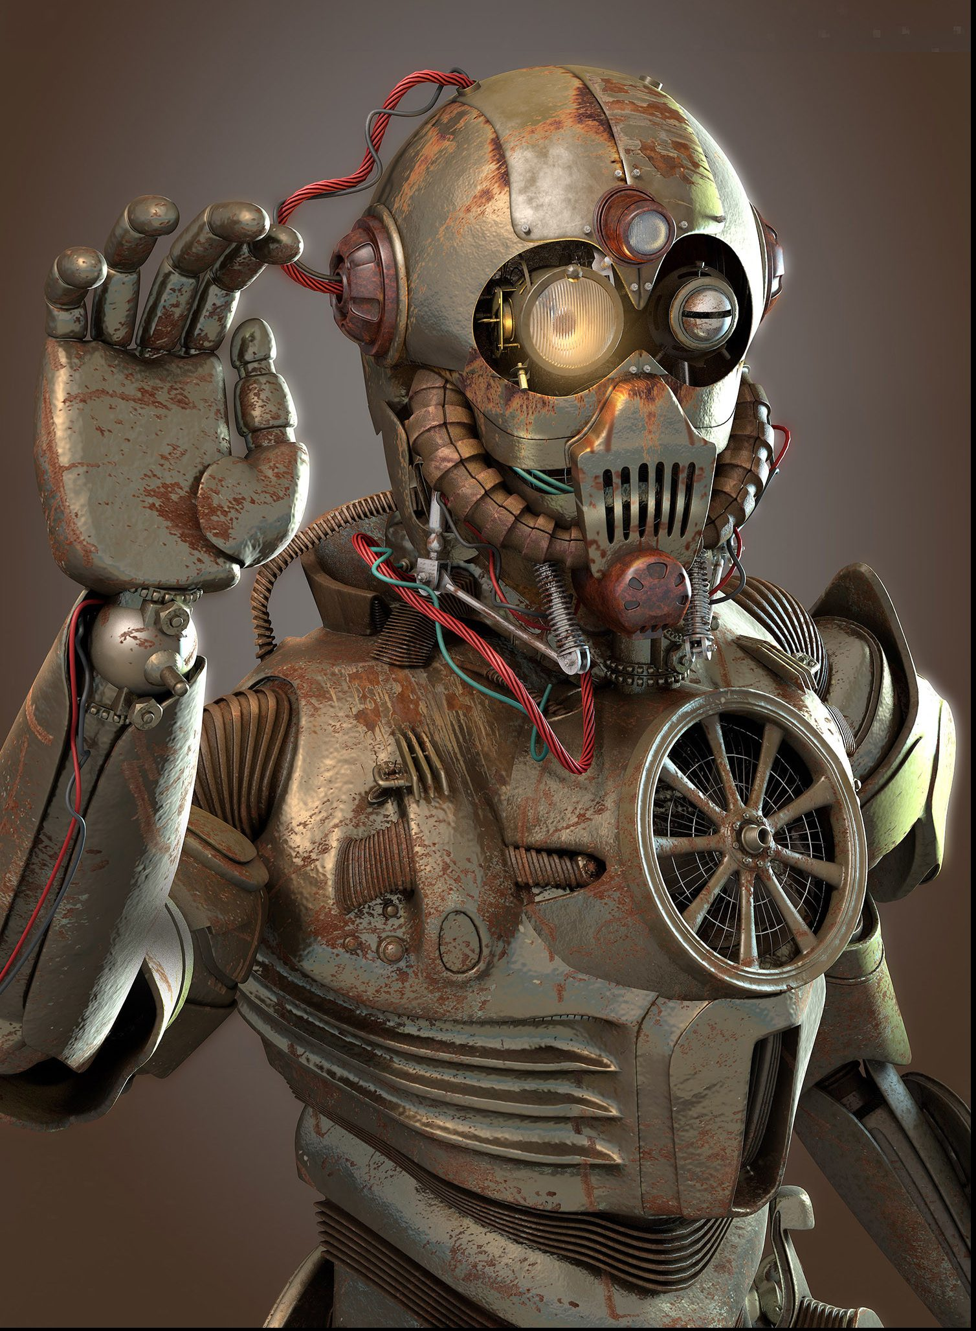Referencia boca

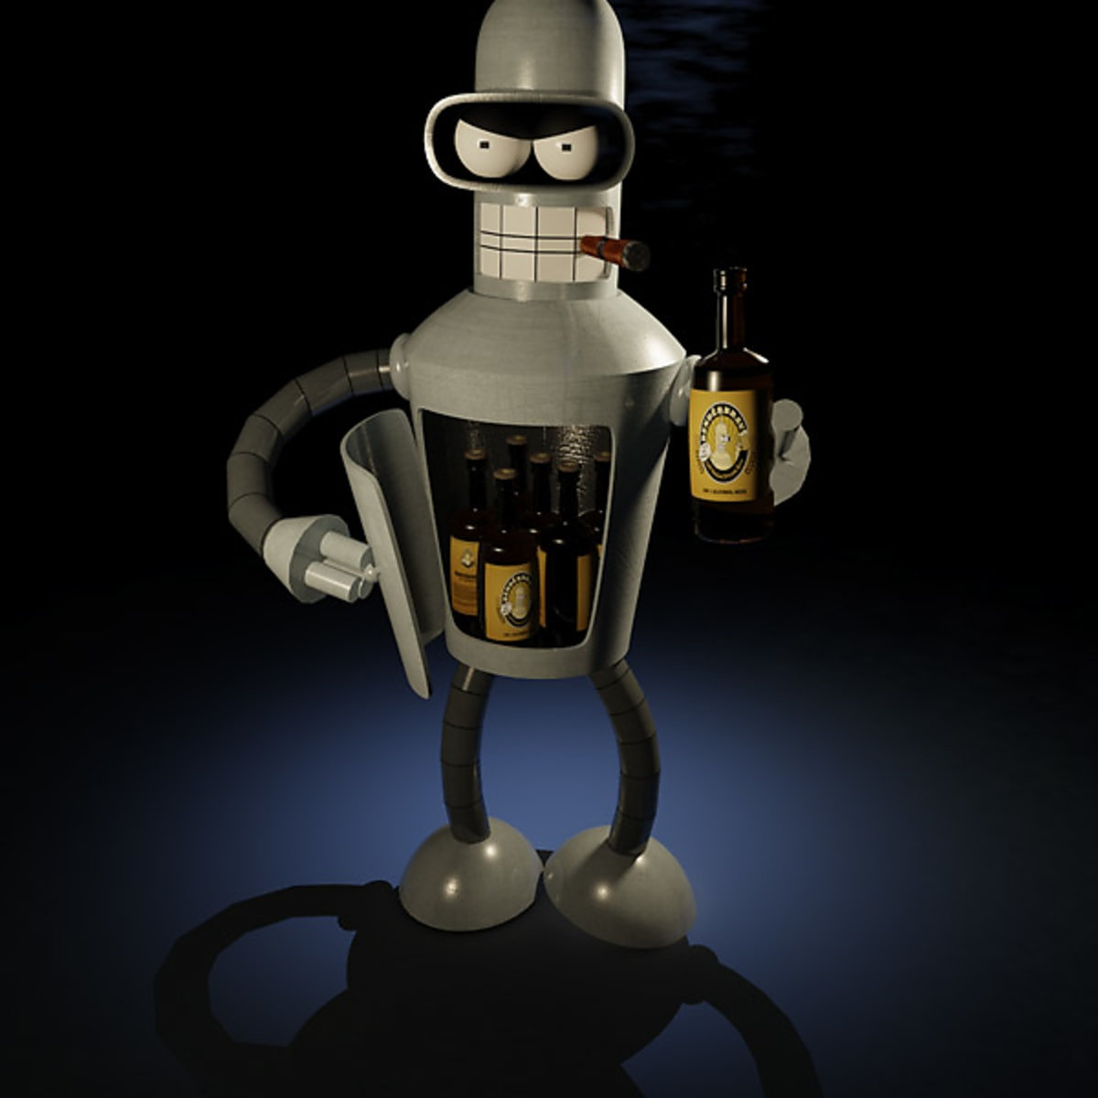

Referencia Pecho/barriga a modo de inventario

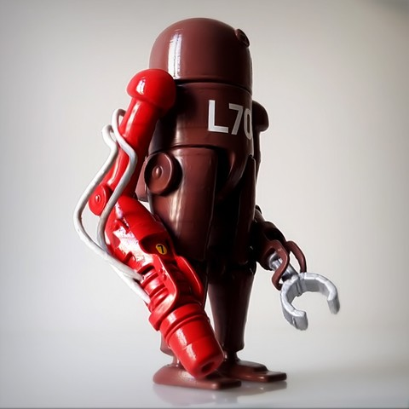

Referencia brazo izquierdo

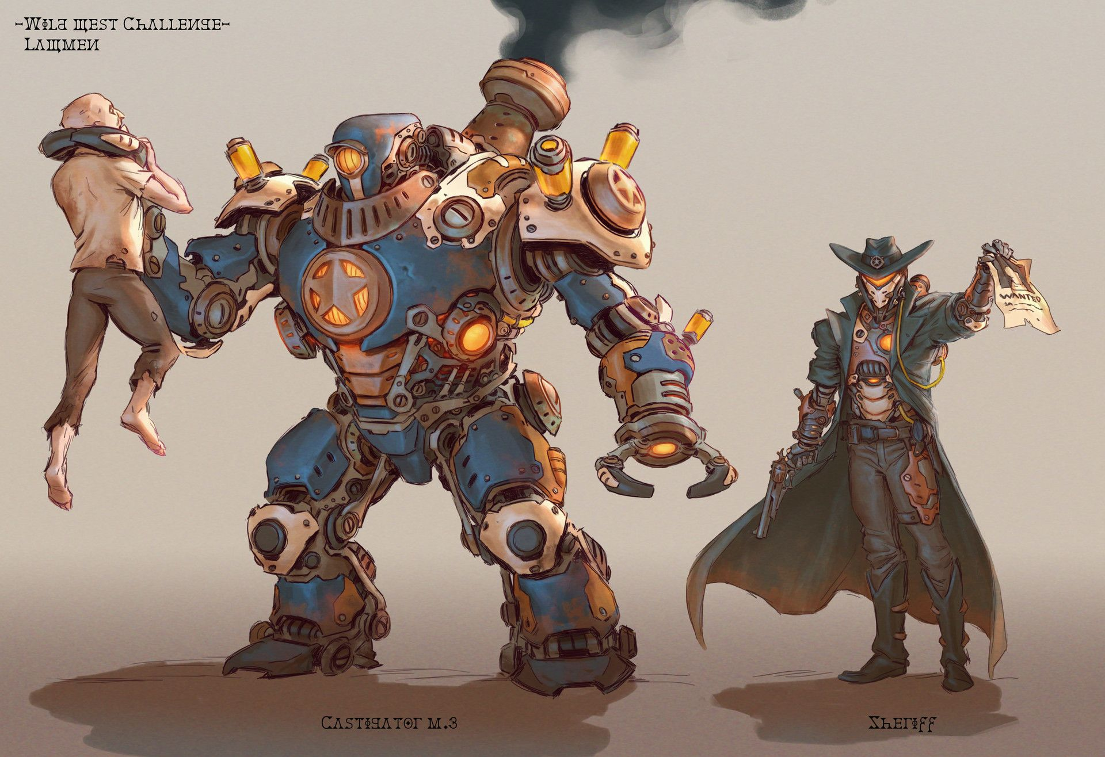Referencia general